Demo Yayınevi Tanıtım Bülteni
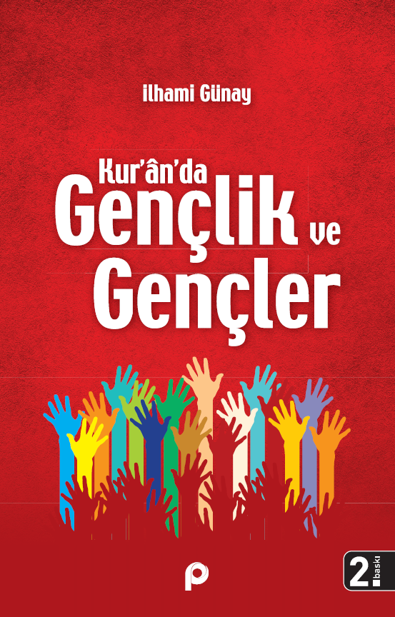 | Eser Adı: Kur´an´da Gençlik ve Gençler  Yazar Adı: İlhami Günay  Tür Serisi: Kur'ân-ı Kerîm/İslam  Cilt Bilgisi: AMERİKAN  Kitap Dili: Türkçe  İç Sayfa: HOLMEN SB 60  Kapak: BRISTOL AMERİKAN 230  Selefon Türü: MAT SELEFON  Basım Tarihi: 2025  Sayfa Sayısı: 320  Kitap Boyutları: 135 X 210 mm  ISBN No: 9789753523042  Etiket Fiyatı: 270,00 TL
Kitap Tanıtım Yazısı : (Arka Kapak)

Kitabın detay sayfasına buradan ulaşabilirsiniz :
https://pinaryayinlari.com/kitaplar/kuranda-genclik-ve-gencler-205.html
Pınar Yayınları



